Esercizi con gli amplificatori operazionali

Trovare la Vo con i diodi ideali:
- Caratteristica di trasferimento
- Risposta a sinusoide di Vmax = 1,5V
R1 = 1 Kohm R2 = 10 Kohm
Diodo Ideale
Vcc = +- 12 V
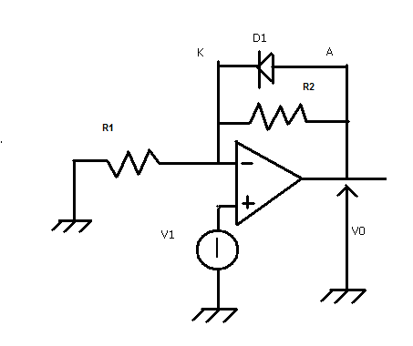

Studiamo il circuito per V1 < 0 .
Vo sarà negativa perchè il seguente amplificatore è un non-invertente e il diodo sarà OFF, quindi al posto del diodo ci sarà un interruttore aperto perché all'anodo va tensione negativa. Il circuito diventerà il seguente:
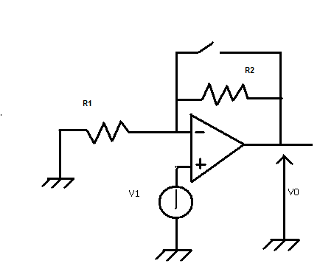
Quindi l'uscita sarà Vo = ( 1 + R2 ) V1
R1

Studiamo il circuito per V1 > 0 .
In questo caso la Vo sarà positivo e il diodo sarà ON perché all'anodo va tensione positiva e quindi al posto del diodo ci sarà un corto-circuito. Il circuito diventa il seguente:
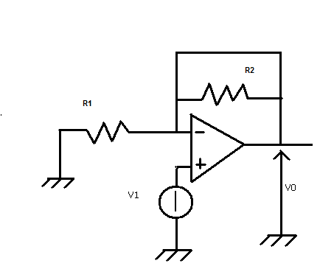

L'uscita sarà Vo = V1

Una volta calcolate le Vo possiamo ricavarci la caratteristica di trasferimento.
La caratteristica di trasferimento è un grafico che mostra la relazione che vi è fra la tensione d’ingresso e di uscita di una porta.
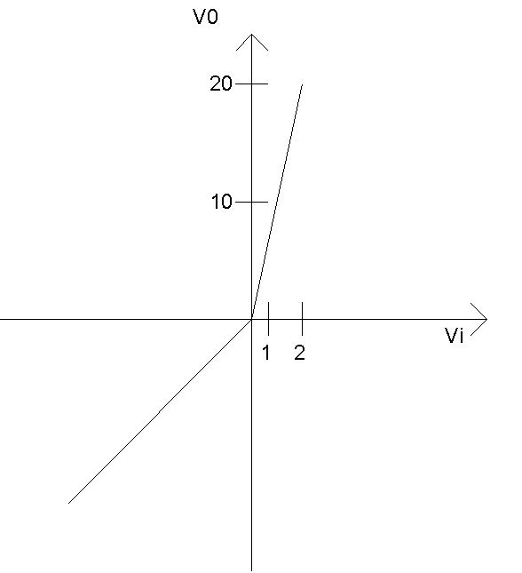

Infine ci ricaviamo la risposta sinusoidale con Vmax = 1,5V

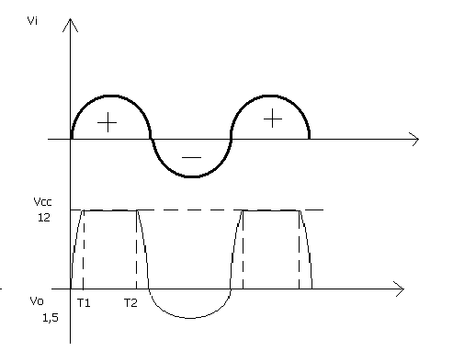
Tra T1 e T2 la curva viene tagliata perché l'uscita Vo supera Vcc

Trovare la Vo con i diodi Zener:
1) Caratteristica di trasferimento
2) Risposta a sinusoide
R1 = 1 Kohm R2 = 10 Kohm
Dz = 5V
Vcc = +- 12 V
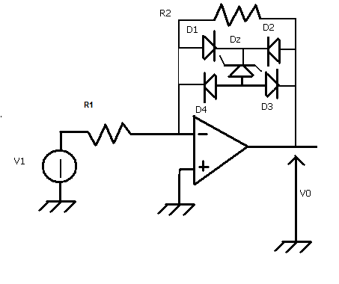
Studiamo il circuito per V1 < 0 .
Vo sarà positivo perché il seguente amplificatore è un invertente. Se il diodo zener è polarizzato inversamente darà la tensione Vz. D1 e D3 sono OFF mentre D2 e D4 ON. Il circuito diventerà il seguente:
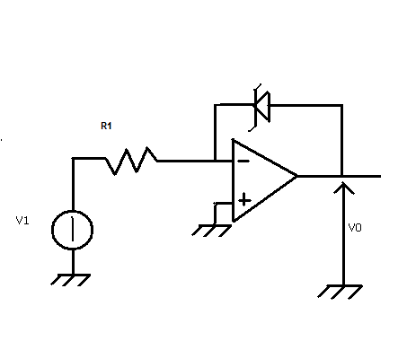
Quindi l'uscita sarà Vo = 5V .
Studiamo il circuito per V1 > 0 e la Vo sarà negativa.
Se il diodo zener è polarizzato inversamente e darà la tensione Vz ma D1, D2, D4 sono OFF e resterà soltanto la resistenza quindi il circuito diventerà il seguente:
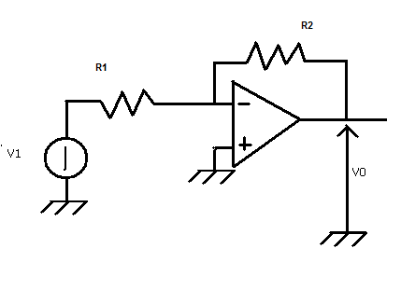
L'uscita sarà Vo = -R2 V1
R1
R1

Infine possiamo ricavarci la caratteristica di trasferimento e la risposta sinusoidale.

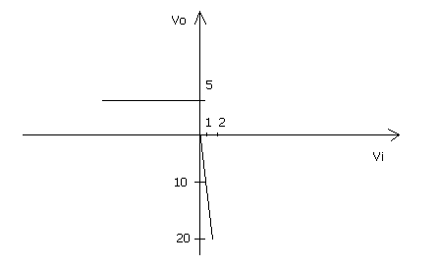
Risposta Sinusoidale:

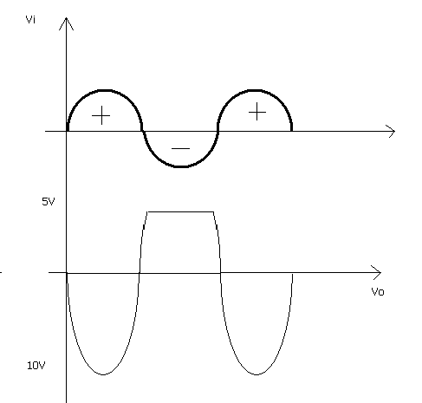
Trovare la Vo del seguente circuito:

R1 = 10 Kohm
R2 = 20 Kohm
R3 = 10 Kohm
R4 = 30 Kohm
R5 = 10 Kohm
R6 = 20 Kohm
R7 = 10 Kohm
R8 = 50 Kohm
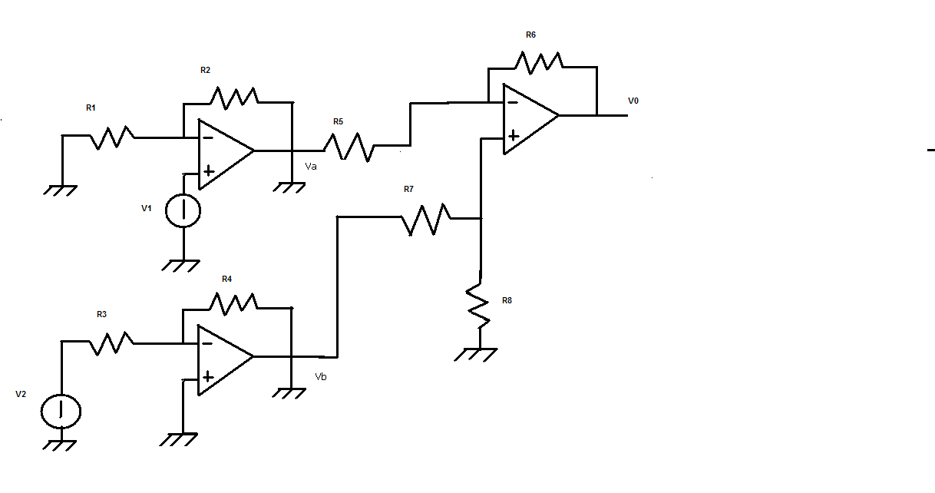

Troviamo la tensione in Va:
Essendo un amplificatore operazionale non-invertente ricaviamo:
Va=(1+R2/R1)V1
Otteniamo:
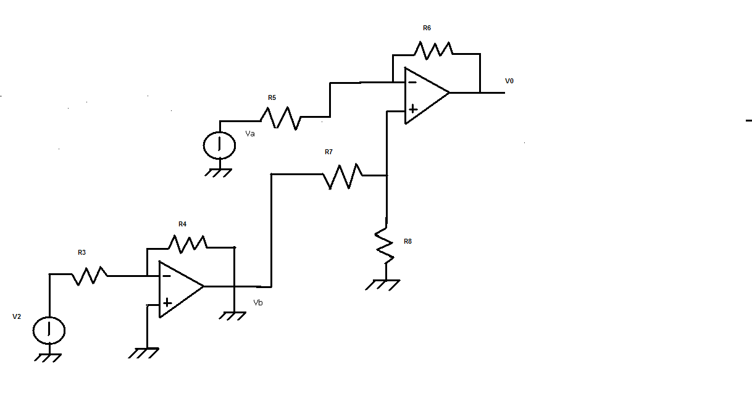
Adesso calcoliamo la tensione Vb.
Essendo un amplificatore operazionale invertente ricaviamo:
Va = -R4/R3 V2
Otteniamo:
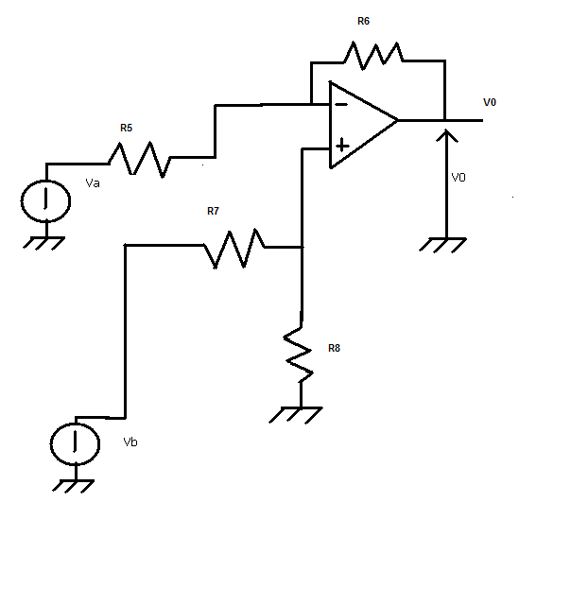
Abbiamo trovato un amplificatore differenziale e ricaviamo
Vo = [ 1 +( R6 / R5)] * [ R8 / (R7 + R8)] * Vb - (R6 / R5) * Va
Sostituiamo Vb e Va
Vo = [ 1 + (R6 / R5)] * [ R8 / (R7 + R8)] * ( - R4 / R8) * V2 – (R6 / R5) * [ 1 + ( R2 / R7)] * V1
Sostituiamo i valori e otteniamo
Vo = [ 1 + ( 20 / 10)] * [ 50 / ( 10 + 50 )] * (- 30 / 10 ) * V2 -( 20/ 10) * [ 1 + ( 20 / 10)] * V1

Vo = - ( 6 V1 + 7,47 V2)

